《数据采集技术》课程设计要求
一、选题要求：按题目要求完成任务。
（1）以https://sz.lianjia.com/ershoufang/为首页，获取所有二手房的数据
（2）房子数据包括房子的名字，小区名城，所在地址，房型，面积大小，楼层数，总价，单价，房产经济人，房产经济的电话（请参考以下样例）
（3）将房产信息存储起来。
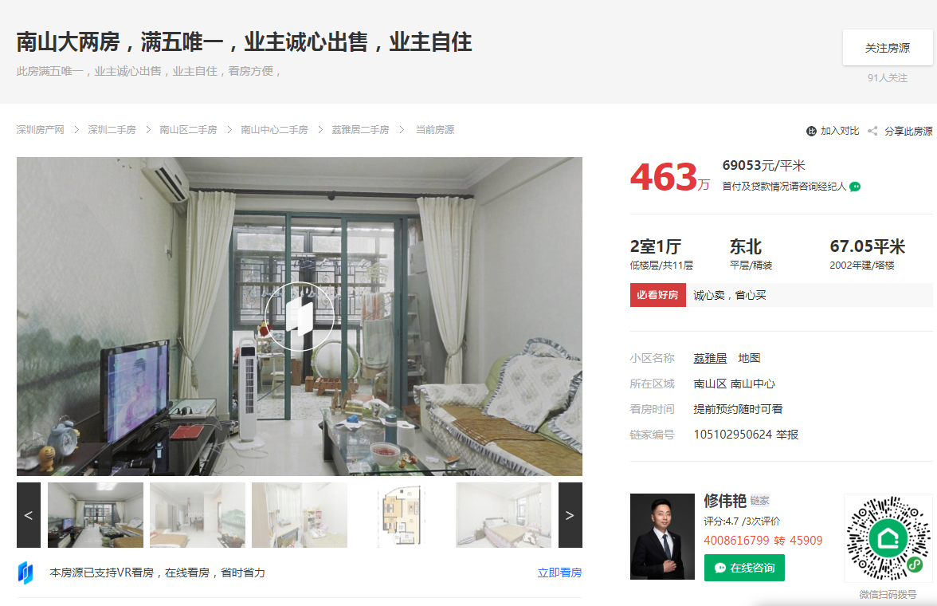
经济人
电话
小区
地址
总价

名字
单价
面积大小
房型
楼层数名字
二、评分标准：
（1）完成过程（20分）：尽量在教室完成，能够在教室分析题目要求，并编写代码，调试程序，得20分。如果代码50%为课后编写，得10分，如果代码70%以上为课后编写，得5分。
（2）采用技术(20分)：合理利用所学的相关技术，可以采用requests+RE，requests+bs4或者scrapy完成该项目，适当考虑获取数据的速度。只采用相关技术，不考虑速度者，得15分。既有技术，并且获取速度快者得20分。
（3）获取数据的完整性（20分）：能够完整的获取到所有信息者并将信息存储到数据库中得20分，如果存储到CSV或者TXT文件中，得18分，每少获取一项信息，扣2分。
（4）程序调试（20分）：编写合理，有一定的容错机制，可以调试运行者得20分，无容错机制，无异常处理，可以运行者得15分，有小错误导致不能运行者得10分。
（3）答辩过程（20分）：每人限时2.5分钟，答辩2分钟，提问半分钟。简要说明你采用的技术和完成任务中遇到的问题。口齿清楚，回答问题流利得20分，其它情况，酌情扣分。

